Отчет о проведенных мероприятиях МБУК «МЦРБ» с. Колочное.
23 февраля в актовом зале детского дома проведена конкурсно -игровая программа «Я маленький защитник огромной страны». Ребята приняли активное участие в конкурсе, отвечали на вопросы, связанные с военными профессиями, состязались в силе, ловкости. В конкурсе участвовали 10 человек, присутствовало 18 детей и 4 воспитателя.
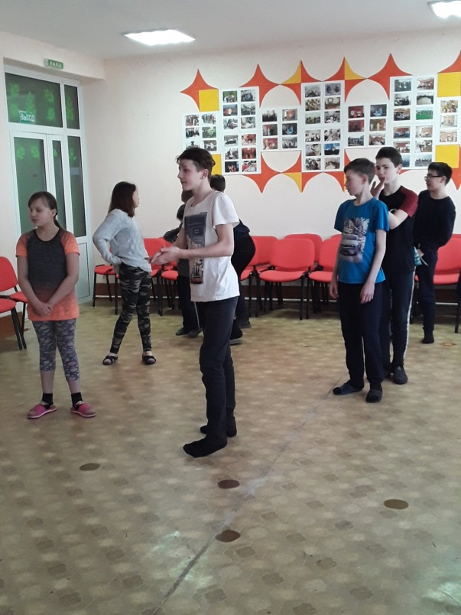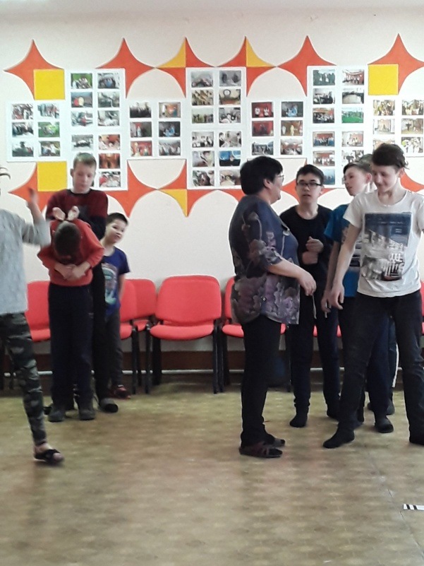
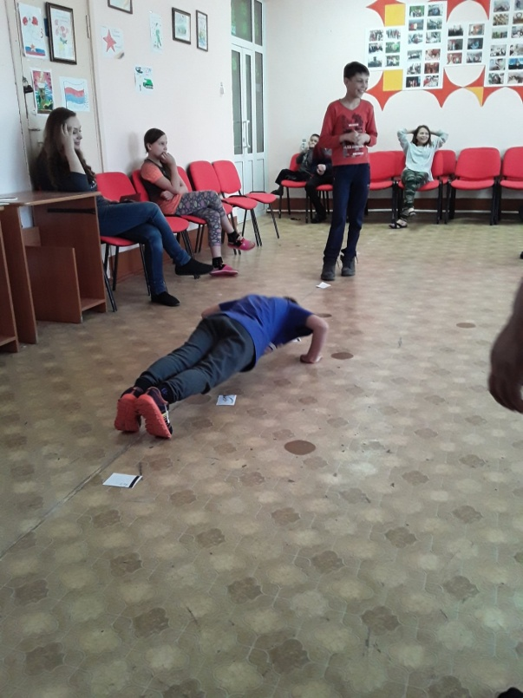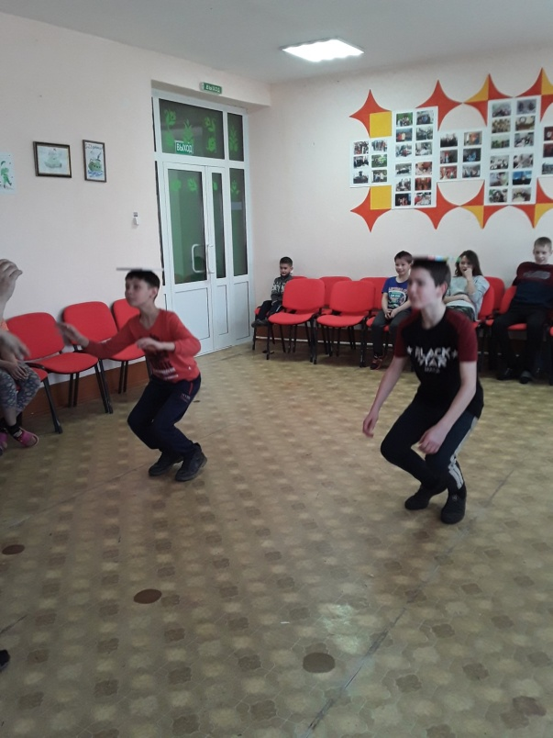

24 февраля проведена интерактивная викторина.
Два праздника русского и бурятского народов, которые совпали и праздновали в один день, объединила в одно мероприятие «Здравствуй, Белый месяц и Здравствуй, масленица». Пользователи с удовольствием слушали историю возникновения праздника Сагаалган. На вопросы викторины о Масленице отвечали активно. Присутствовало 22 человека.
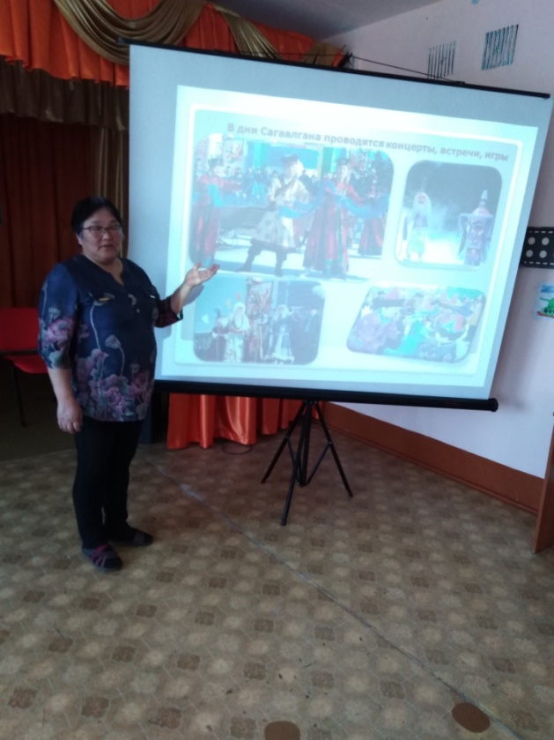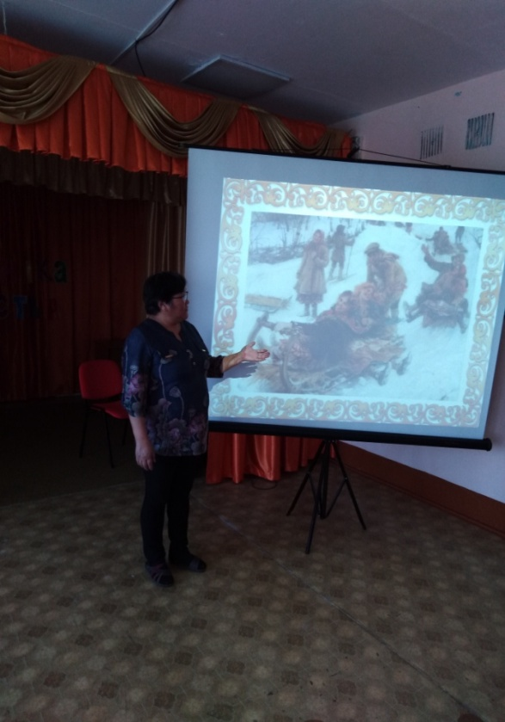
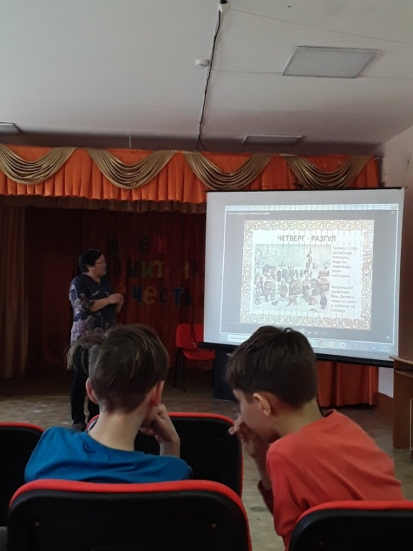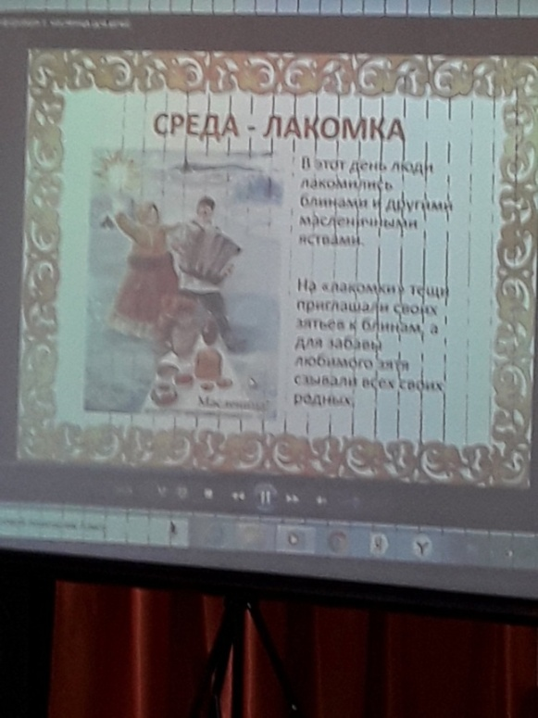
Конкурс рисунков «Я честью этой дорожу»
В конкурсе приняли участие 9 мальчиков от 5 до 14 лет.

